溶  接  部 | ◇活動の目標や方針は？
 | 地域の人々、地球環境、エネルギー問題に配慮した生活に役立つアイデア作品に関する「ものづくり」やフラワースタンドの製作、高校生溶接技術競技会、競技用ロボットの部品製作を通して、チームワークの大切さや個人の技術・技能（溶接や旋盤等）の鍛錬を行う場です。
 | ◇どのような大会やコンテストがありますか？
全国高等学校ロボット競技会、四国地区高校生溶接技術競技会
パテントコンテスト、デザインパテントコンテスト、高校生アイデア技術コンテストなど
◆主な活動内容◆  ・多高祭での「フラワースタンド」などの製作。  ・地域の人々、地球環境、エネルギー問題に配慮した生活に役立つアイデア作品の製作。  ・溶接、旋盤、電子回路、プログラミングの技術・技能の鍛錬。  ◆主な活動結果◆  （令和４年度）  ・デザインパテントコンテストに２作品出展。  ・本年度は、ロボットの部品製作を溶接部員が行い、３年機械科の課題研究班に提供し、第30回全国高等学校ロボット競技大会に出場した。結果は３２位。（青森県）  （令和５年度）  ・デザインパテントコンテストに５作品出展し、  作品名「フラワースタンド」が入賞した。  ・四国地区高校生溶接技術競技会に参加。  炭酸ガスアーク溶接部門 団体3位  被覆アーク溶接部門 個人４位  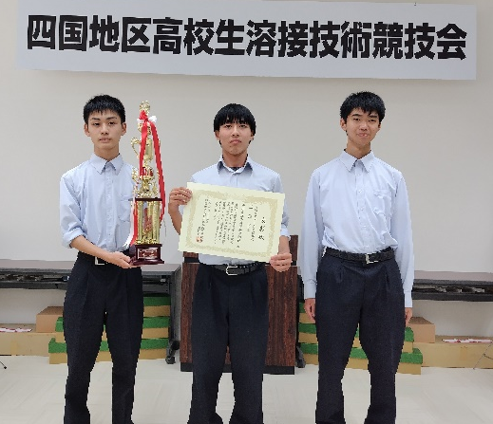  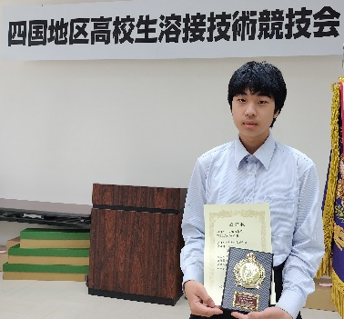 |  | 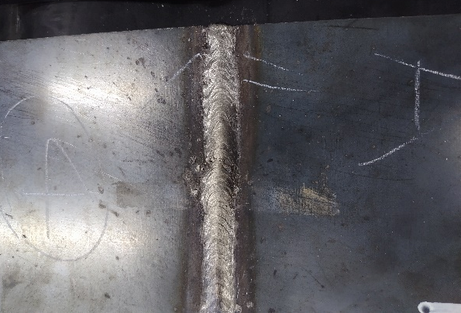  被覆アーク溶接部個人4位の作品  令和５年度 全国高等学校ロボット競技大会香川県予選会  本年度は、３年機械科の課題研究班が出場し優勝した。  第３１回全国高等学校ロボット競技大会（福井大会）

